Схема места (площадки) накопления твердых коммунальных отходов размером 6,5 м * 4.5 м на территории МО «Усть-Лужское сельское поселение»

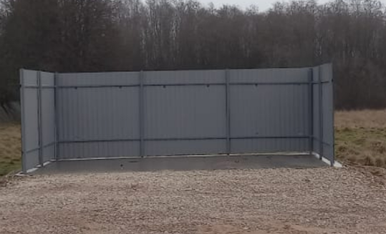

Каркас площадки выполняется из 8 столбов из профильной трубы 50мм*50мм, погруженных в бетонное основание и скрепленных профильной трубой 40мм*20мм, облицовывается профильным листом С8, цвет зеленый или вишневый

Поверхность бетонной площадки размером 6,5м*4,5м заливается бетоном марки М250 с армированием из сетки ячеей 100мм*100мм D-4мм; выполняется песчаная и щебеночная подготовка.

